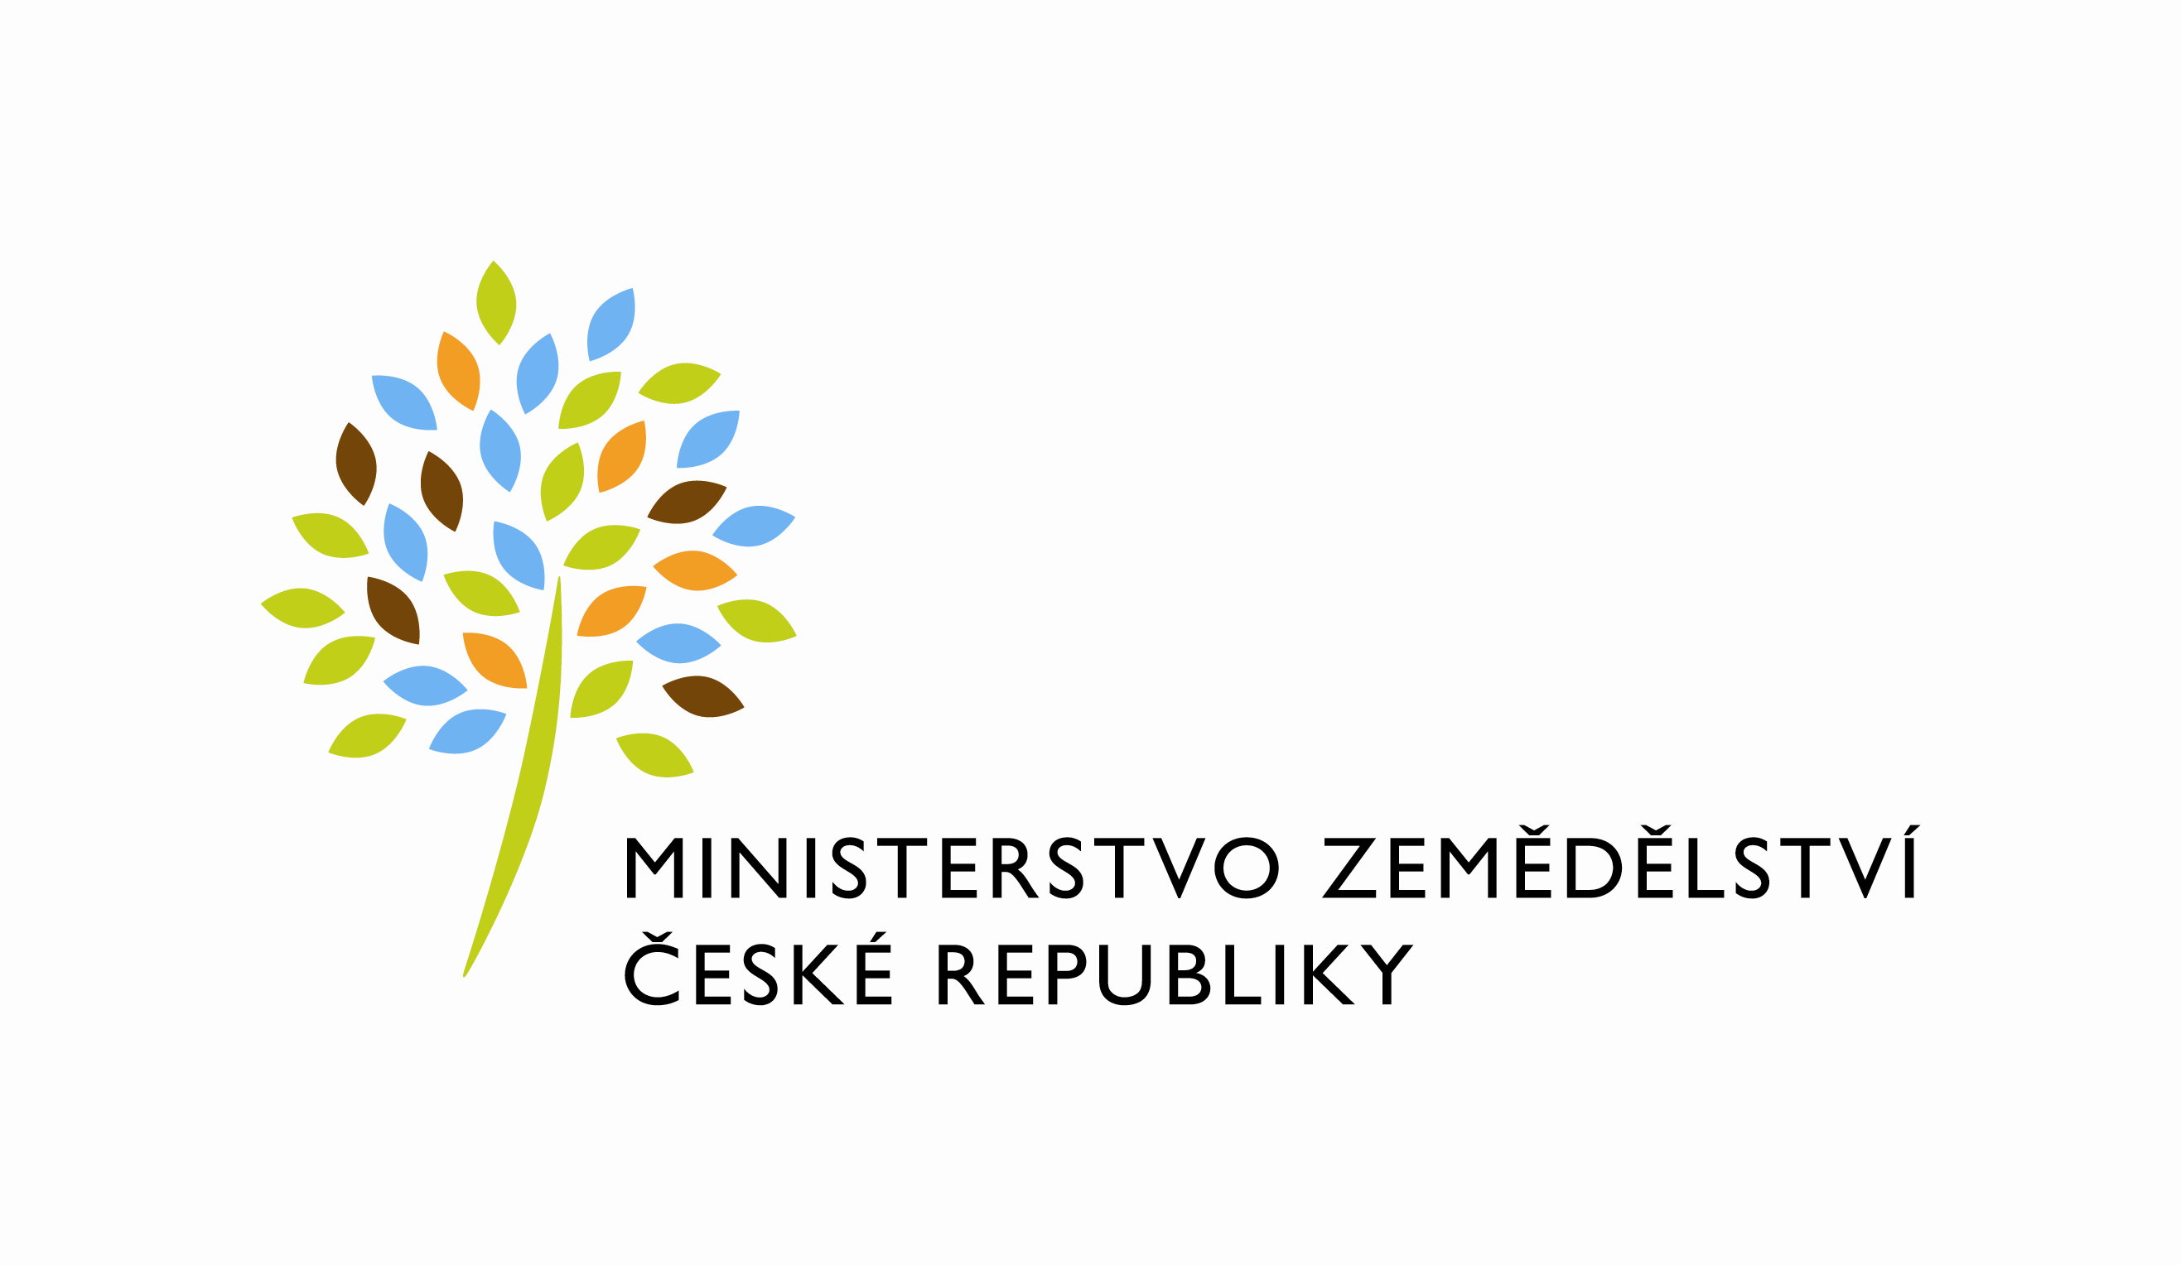
Farm (MZe) 6-01

Resortní statistické zjišťování
Schváleno ČSÚ pro MZe
ČV 126 /19 ze dne 17. 10. 2018

Roční výkaz
o produkci a použití mléka (všech druhů)
v zemědělských podnicích
za rok 2019

Výkaz je součástí Programu statistických zjišťování na rok 2019. Podle zákona č. 89/1995 Sb., o státní statistické službě, ve znění pozdějších předpisů, je zpravodajská jednotka povinna poskytnout všechny požadované údaje.Ochrana důvěrnosti údajů je zaručena zákonem. Děkujeme za spolupráci.

Vyplněný výkaz doručte do 29. května 2020
Ministerstvo zemědělství, Oddělení státní statistické služby,
Těšnov 65/17, 110 00 Praha 1, Fax: 222 313 027,
e-mail: irena.fantova@mze.cz

Informace podá: MZe, Oddělení státní statistické služby, Ing. Irena Fantová, tel. 221 812 481

IČO

Název a sídlo zpravodajské jednotky

Výkaz  vyplnil | Jméno a příjmení  Telefon  Fax  E-mail | Podpis  Razítko  Datum
Komentář (uveďte případné poznámky)

I. Zdroje

Ukazatel |  | Měřicí jednotka | Čís. řád. | Množství
a |  | b | c | 1
Kravské mléko z vlastní produkce |  | l | 01
z toho | mléko dojnic | l | 02
Ovčí mléko z vlastní produkce |  | l | 03
Kozí mléko z vlastní produkce |  | l | 04
Buvolí mléko z vlastní produkce |  | l | 05
Odstředěné mléko a podmáslí vrácené mlékárnami |  | l | 06
Odstředěné mléko získané z bilance dodávek smetany |  | l | 07
Odstředěné mléko získané při výrobě másla a smetany v zemědělském podniku |  | l | 08

II. Užití

Ukazatel | Měřicí jednotka | Čís. řád. | Množství zpracovaného plnotučného mléka | Množství zpracovaného odstředěného mléka a podmáslí
a | b | c | 1 | 2
Konzumní mléko pro vlastní spotřebu | l | 09
Konzumní mléko pro přímý prodej | l | 10
Máslo a smetana | l | 11
Sýry | l | 12
Ostatní výrobky | l | 13
Krmivo pro hospodářská zvířata | l | 14
Dodávky mléka odbytovým družstvům  a do mlékáren | l | 15 |  | x
Dodávky smetany odbytovým družstvům  a do mlékáren | l | 16
Dodávky ostatních výrobků odbytovým družstvům a do mlékáren (výrobky uvést jmenovitě) | l | 17

x – nevyplňuje se

iiI.Výroba

Ukazatel | Měřicí jednotka | Čís. řád. | Vyrobené množství
a | b | c | 1
Konzumní mléko
l
19
vlastní spotřeba | l | 18
přímý prodej | l | 19
Smetana
l
22
dodaná do mlékáren | l | 20
přímý prodej | l | 21
Máslo
kg
25
dodané do mlékáren | kg | 22
přímý prodej | kg | 23
Sýry
kg
28
dodané do mlékáren | kg | 24
přímý prodej | kg | 25
Ostatní výrobky (uvést jmenovitě)
dodané do mlékáren | l, kg | 26
přímý prodej | l, kg | 27

Metodické vysvětlivky
(proti minulému roku nezměněny)

Sledovaným obdobím je kalendářní rok. Zpravodajskou jednotkou se rozumí faremní mlékárna, minimlékárna a zemědělský podnik nebo farma jako samostatné technicko-hospodářské jednotky s jednotným vedením, produkující zemědělskou produkci. Druhy mléka zahrnují kravské mléko, ovčí mléko, kozí mléko a buvolí mléko.

I. Zdroje
Uvádí se vlastní produkce zpravodajské jednotky bez mléka přikoupeného od jiných subjektů. Objem produkce se uvádí v litrech zaokrouhleně na celé jednotky.

ř. 01: Uvádí se veškeré kravské mléko s výjimkou mléka přímo vysátého telaty, avšak včetně mléka a mleziva získaného dojením a používaného jako krmivo pro hospodářská zvířata.

II. Užití
Uvádí se množství plnotučného mléka (všech druhů), odstředěného mléka (všech druhů)
a podmáslí (všech druhů) použité pro výrobu mléka, sýrů, ostatních výrobků, pro dodávky jiným subjektům a pro krmení. Odstředěné mléko a podmáslí získané jako vedlejší produkt při výrobě smetany a másla se uvádí se záporným znaménkem. Uvádí se množství získané a použité ve zpravodajské jednotce, včetně mléčné suroviny přikoupené od jiných subjektů. Užité množství se uvádí v litrech zaokrouhleně na celé jednotky.

ř. 09: Uvádí se plnotučné a odstředěné mléko použité pro výrobu konzumního mléka
spotřebovaného domácností držitele farmy nebo pro výrobu mléka určeného pro konzumní
účely v zemědělském podniku.

ř. 10: Uvádí se plnotučné a odstředěné mléko použité pro výrobu konzumního mléka pro přímý
prodej, zejména prodej ze dvora a ostatní přímé prodeje spotřebitelům. Uvádí se rovněž
mléko určené pro prode ve farmářských prodejnách, maloobchodních a velkoobchodních
řetězcích.
ř. 11: Ve sloupci č. 1 se uvádí plnotučné mléko (všech druhů) použité pro výrobu másla a smetany.
Ve sloupci č. 2 se uvádí odstředěné mléko získané jako vedlejší produkt při výrobě smetany.
Rovněž se uvádí podmáslí získané jako vedlejší produkt při výrobě másla.
ř. 12: Uvádí se plnotučné a odstředěné mléko (všechny druhy mléka) použité pro výrobu tvarohu
a sýrů.
ř. 13: Uvádí se plnotučné a odstředěné mléko (všechny druhy mléka) použité pro výrobu ostatních
mléčných výrobků pro lidskou spotřebu (jogurty, zákys, syrovátkové nápoje, tvarohové dezerty,
a jiné.
ř. 14: Uvádí se plnotučné a odstředěné mléko (všechny druhy mléka) použité jako krmivo pro
hospodářská zvířata ve všech formách (v nezměněném stavu nebo jako součást krmiv pro
hospodářská zvířata, vyráběných ve zpravodajské jednotce).
ř. 15: Ve sloupci 1 se uvádí všechny druhy mléka (kravské, ovčí, kozí, buvolí) použité pro dodávky
do mlékáren a odbytových družstev na území ČR a pro dodávky mimo území ČR. Sloupec 2
se nevyplňuje.
ř. 16: Ve sloupci 1 se uvádí plnotučné mléko všech druhů použité pro výrobu smetany dodávané
do mlékáren a odbytových družstev na území ČR a pro dodávky mimo území ČR. Ve sloupci
č. 2 se uvádí podmáslí získané jako vedlejší produkt při výrobě smetany dodávané do
mlékáren a odbytových družstev na území ČR a pro dodávky mimo území ČR. Množství se
uvádí se záporným znaménkem.
ř. 17: Uvádí se plnotučné a odstředěné mléko všech druhů použité pro výrobu ostatních výrobků
dodávaných do mlékáren a odbytových družstev na území ČR a pro dodávky mimo území ČR.

III. Výroba

Vyrobené množství se uvádí zaokrouhleně na celé jednotky, v čisté hmotnosti hotových výrobků. Nevykazují se polotovary určené k dalšímu zpracování ve zpravodajské jednotce a polotovary určené ke zpracování mimo zpravodajskou jednotku.

ř. 18: Uvádí se mléko spotřebované domácností držitele farmy nebo určené pro konzumní účely
v zemědělském podniku.

ř. 19: Uvádí se výroba mléka určeného pro přímý prodej, zejména prodej ze dvora a ostatní přímé
prodeje spotřebitelům, prodej ve farmářských prodejnách, maloobchodních a velkoobchodních
řetězcích na území ČR a mimo území ČR. Nevykazuje se výroba pro jiný subjekt formou práce
ve mzdě.

ř. 20: Uvádí se smetana dodávaná do mlékáren a odbytových družstev na území ČR a mimo
území ČR. Nevykazuje se výroba pro jiný subjekt formou práce ve mzdě.

ř. 21: Uvádí se smetana určená pro přímý prodej, zejména prodej ze dvora a ostatní přímé prodeje
spotřebitelům, prodej ve farmářských prodejnách v maloobchodních a velkoobchodních
řetězcích na území ČR a mimo území ČR.

ř. 22: Uvádí se máslo dodávané do mlékáren a odbytových družstev na území ČR a mimo území
ČR. Nevykazuje se výroba pro jiný subjekt formou práce ve mzdě.

ř. 23: Uvádí se máslo určené pro přímý prodej, zejména prodej ze dvora a ostatní přímé prodeje
spotřebitelům, prodej ve farmářských prodejnách, v maloobchodních a velkoobchodních
řetězcích na území ČR a mimo území ČR.

ř. 24: Uvádí se tvarohy a sýry, včetně ochucených, dodávané do mlékáren a odbytových družstev
na území ČR a mimo území ČR. Nevykazuje se výroba pro jiný subjekt formou práce ve mzdě.

ř. 25: Uvádí se tvarohy a sýry, včetně ochucených, určené pro přímý prodej, zejména prodej ze
dvora a ostatní přímé prodeje spotřebitelům, prodej ve farmářských prodejnách,
v maloobchodních a velkoobchodních řetězcích na území ČR a mimo území ČR.

ř. 26: Uvádí se ostatní výrobky dodávané do mlékáren a odbytových družstev na území ČR a mimo
území ČR (jogurty, zákys, syrovátkové nápoje, tvarohové dezerty, aj.). Nevykazuje se výroba
pro jiný subjekt formou práce ve mzdě. U většího počtu výrobků se přehled uvede do pole
„Komentář“ na titulní straně výkazu.

ř. 27: Uvádí se ostatní výrobky určené pro přímý prodej, zejména prodej ze dvora, a ostatní přímé
prodeje spotřebitelům, prodej ve farmářských prodejnách, v maloobchodních a velkoobchodních
řetězcích na území ČR a mimo území ČR. Neuvádí se dodávky mléka a smetany do mlékáren a
odbytových organizací.

